Государственный Университет Молдовы  
Факультет Математики и Информатики  
Департамент Информатики

**Лабораторная работа №1**

по курсу “Основы программирования”  
тема: Табулирование функций

Выполнил студент группы I2302:  
Славов Константин

Проверил преподаватель:

Латул Г.

Кишинэу, 2023

**Лабораторная работа №1**

**Задание:**

Написать программу, которая протабулирует значения функции **f(x)** на отрезке **[1,3]** с шагом равным **0.1**:  
  
**y = x2 - cos2*П*x**

**Алгоритм решения. Блок-схема.**

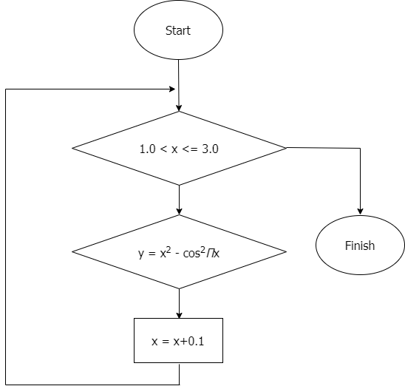

**Листинг программы.**

#define _USE_MATH_DEFINES

#include <iostream>

#include <cmath>

#include <iomanip>

using namespace std;

int main() {

// Вывод верхней границы таблицы

cout << "-" << setw(11) << setfill('-') << "-" << setw(10) << "-" << setfill(' ') << "-" << endl;

// Вывод заголовка таблицы

cout << "|" << setw(10) << "x" << "|" << setw(10) << "y" << "|" << endl;

// Вывод разделительной горизонтальной линии

cout << "-" << setw(11) << setfill('-') << "-" << setw(10) << "-" << setfill(' ') << "-" << endl;

for (double x = 1.0; x <= 3.0; x += 0.1) {

double y = x * x - pow(cos(M_PI *x),2);

cout << "|" << setw(10) << fixed << setprecision(5) << x << "|" << setw(10) << fixed << setprecision(5) << y << "|" << endl;

// Вывод внутренней горизонтальной линии

cout << "-" << setw(11) << setfill('-') << "-" << setw(10) << "-" << setfill(' ') << "-" << endl;

}

return 0;

}

**Используемые библиотеки:**

iostream - это стандартная библиотека в C++, которая предоставляет возможности для ввода и вывода данных.

cmath - это заголовочный файл в стандартной библиотеке C++, который предоставляет функции и математические операции для работы с числами и вычислений. Этот заголовочный файл содержит множество математических функций, таких как тригонометрические, логарифмические, степенные функции и другие.

iomanip - это заголовочный файл в стандартной библиотеке C++, который предоставляет возможности для управления форматированием вывода данных. Он используется в сочетании с библиотеками ввода-вывода, такими как <iostream>, для установки определенных параметров форматирования вывода, таких как ширина поля, количество знаков после запятой и другие.

**Используемые функции:**

setw - это манипулятор из библиотеки <iomanip>, который используется для установки ширины поля вывода при форматировании вывода данных в C++. Он позволяет задать минимальное количество символов, которое будет выделено для вывода данных, обеспечивая выравнивание по правому краю.

setfill - это еще один манипулятор из библиотеки <iomanip>, который используется для установки символа, который будет использоваться для заполнения пустых мест внутри поля вывода. Этот символ будет добавляться слева от данных, чтобы добиться заданной ширины поля вывода с выравниванием по правому краю с использованием setw.

setprecision - это манипулятор из библиотеки <iomanip>, который используется для установки количества знаков после запятой при выводе чисел с плавающей точкой. Этот манипулятор определяет, сколько десятичных знаков будет отображаться при выводе чисел типа float или double.  
  
fixed - это манипулятор из библиотеки <iomanip>, который используется вместе с setprecision для форматирования вывода чисел с плавающей точкой таким образом, чтобы они всегда имели фиксированное количество знаков после запятой, независимо от их значения.

**Результат выполнения программы:**

